Номер в едином Федеральном Реестре туроператоров РТО 010460

"Ольга" мини-гостиница в Геленджике

Мини- гостиница «Ольга» расположена в центральной части города курорта Геленджик. До песчаного пляжа 10 минут ходьбы, до галечного -15 минут. Гостиница представляет собой небольшое и уютное здание, вмещающее просторные чистые номера, озелененный двор, оборудованный зоной для приготовления шашлыка, клумбами и игровой площадкой. есть собственная столовая, где можно заказать питание. Неподалеку находятся различные развлекательные шоу, аквапарки, парк с аттракционами, ТРЦ, рынок и кафе.
Расстояния:  Условия заезда-выезда: | - пляж песчаный - 10 минут, пляж галечный – 10 -15 минут  - набережная - 7 минут, центр - 7 минут,, центр развлечений - 7 минут  - аквапарк Дельфин - 10 минут, аквапарк Золотая Бухта - 10 минут (на маршрутке), рынок - 7-10 минут, магазин продукты - 2 минуты  - остановка маршрутки - 4 минуты  заселение по номерам после 10:00 в день прибытия. Освобождение номеров до 08:00 в день отъезда.  Стоимость тура на одного человека (в рублях) за заезд:

График выездов | 2-х местный номер «стандарт» | 3-х местный номер «стандарт»
12.06 – 21.06.2020 | 9950 | 9550
19.06 – 28.06.2020 | 10250 | 10100
26.06 – 05.07.2020 | 10500 | 10300
03.07 – 12.07.2020 | 10950 | 10500
10.07 – 19.07.2020 | 10950 | 10500
17.07 – 26.07.2020 | 10950 | 10500
24.07 – 02.08.2020 | 11200 | 10850
31.07 – 09.08.2020 | 11200 | 10850
07.08 – 16.08.2020 | 11200 | 10850
14.08 – 23.08.2020 | 11200 | 10850
21.08 – 30.08.2020 | 11200 | 10850
28.08 – 06.09.2020 | 10950 | 10500
04.09 – 13.09.2020 | 10500 | 10300
11.09 – 20.09.2020 | 10250 | 10100
В стоимость входит: Проезд на комфортабельном автобусе, проживание в номерах выбранной категории, сопровождение, страховка от несчастного случая на время проезда
Дети до 5-ти лет : Оплачивается проезд плюс ком. услуги – 5400 руб., если ребенок проживает на одном месте с родителями.
Если приобретается отдельный проезд: Взрослые - 4000 руб., дети до 10 лет - 3500 руб
территория

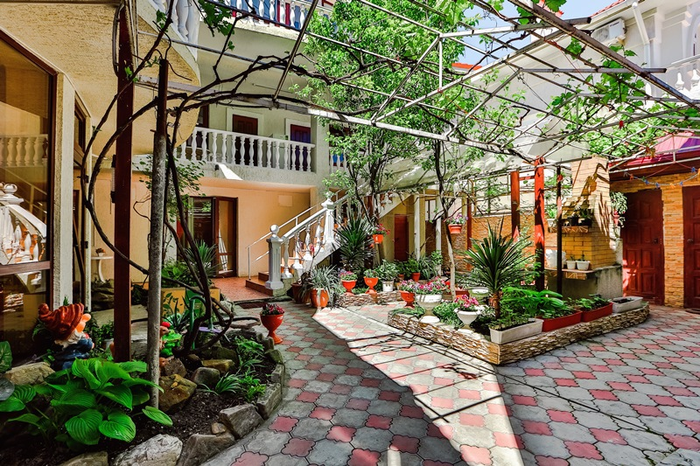
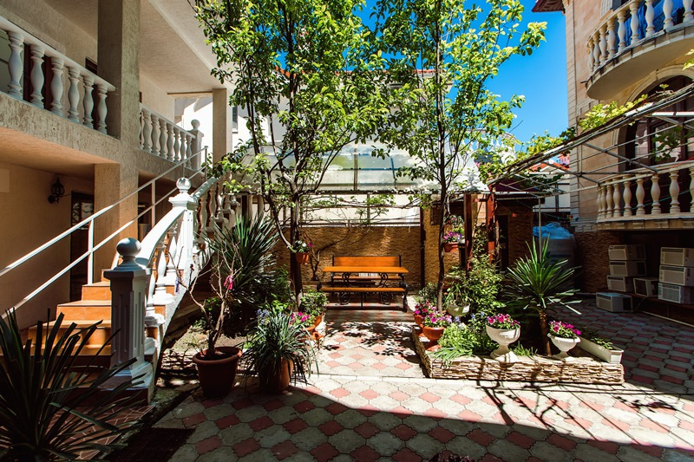

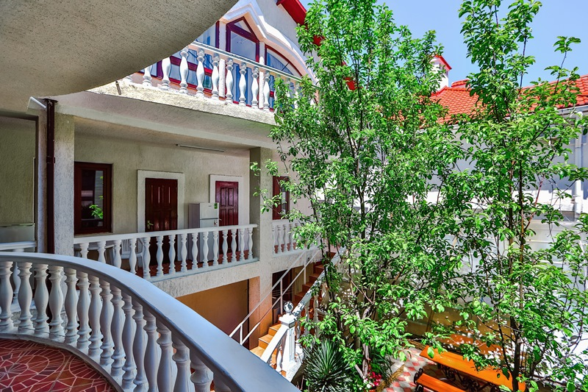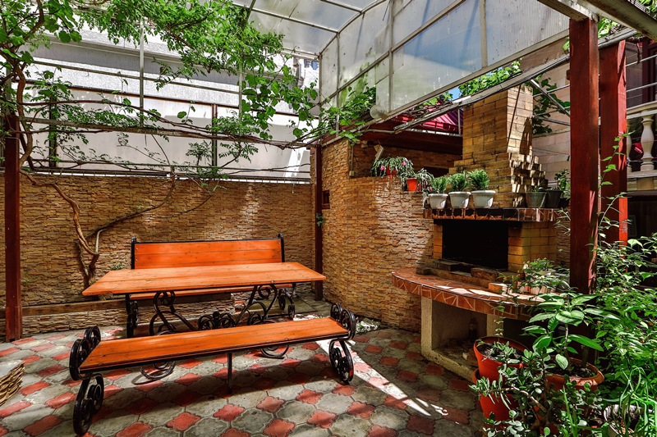

2, 3-х местные стандарты

